|  |  |  |  |
| --- | --- | --- | --- |
| **COLEGIO PSICOPEDAGÓGICO EL ARTE DEL SABER** | | | |
| **ASIGNATURA: MATEMÁTICAS** | **GRADO:**  **QUINTO** | **PERIODO: IV**  **SEMANA 33** | **FECHA:**  **SEPTIEMBRE 21 AL 25** |



Objetivo: Resuelve situaciones matemáticas que requieren de la adición y sustracción de números decimales.

**ACTIVIDAD DE MATEMÁTICAS GRADO QUINTO.**



**GUÍA DE TRABAJO VIRTUAL (Copiar en el cuaderno)**

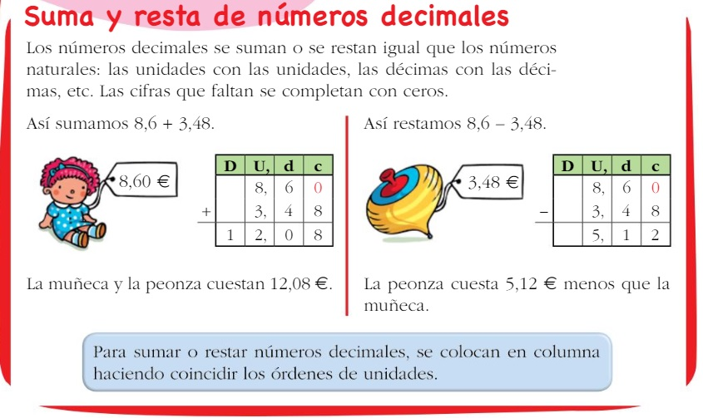

**ACTIVIDAD**

1. Resuelve las adiciones y sustracciones con números decimales.

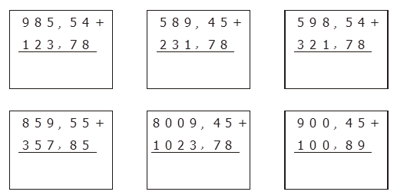

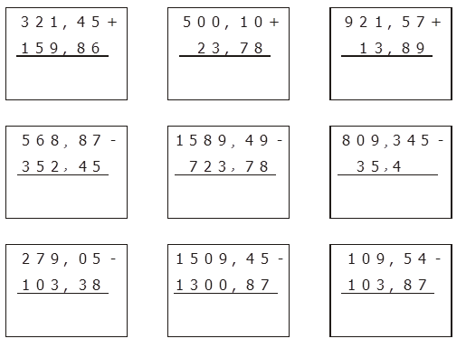

**HOMEWORK**

1. Por favor lee la guía completa antes de empezar a resolverla.

Observa el Video de YouTube para afianzar los temas a trabajar:

Videos: Sumas y restas de números decimales.

<https://www.youtube.com/watch?v=WmW2njwaWgM>

<https://www.youtube.com/watch?v=9V3S9PwBpcw>

1. Resuelve las páginas 120 y 122 del módulo. (Se realizaran en la vídeollamada)
2. Los estudiantes que no puedan participar en la vídeollamada debes desarrollar la página 164 para compensar la actividad de la clase. (práctica)

Nota: Te invito a desarrollar tu guía con anticipación para poder revisarte en clase.

En la vídeollamada desarrollaremos las páginas del módulo y si ya tienes el resto copiado en tu cuaderno, quedaras eximido (a) de enviar actividad por Nota Escolar.